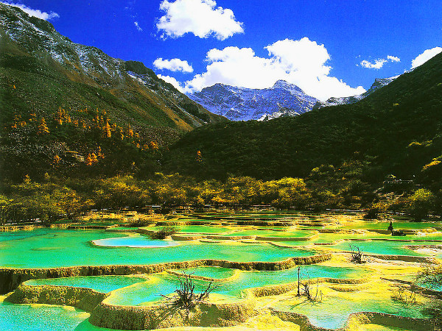

La vallée du dragon.
Cette mystérieuse vallée est un délice de douceur,
La main de l'homme l'a judicieusement sculptée,
Etagée à l'aide de petits barrages protecteurs
Afin de contenir l'eau pour un décor éthéré
Offrant une vision de tendresse pour le cœur,
Du vert, du bleu et avec le sol de l'ambré.
L'eau s'écoule des entrailles de la terre, c'est bonheur,
Cascades et rivières ont un charme velouté.
Le liquide laisse apercevoir le fond avec splendeur
Légèrement bleuté, il est d'une rare limpidité.
Des petits animaux extraordinaires y vivent avec langueur,
C'est une oasis où leur existence est sérénité.
Quel divin plaisir d'offrir cela à son âme et son cœur,
La plénitude s'en dégageant est douce comme un baiser.
Quand l'hiver dépose de la neige sur les hauteurs,
Le panorama garde son aspect cajoleur et satiné.
La Chine nous fascine toujours de ses attraits séducteurs,
L'automne y apporte sa touche chaleureuse de dorés.
Marie Laborde.

